**Laboratórny protokol Súbor:** GEL-ŠKA-CHE-IA-31a

**Téma:** Vplyv faktorov na rýchlosť chemickej reakcie

***Názov:*** Vplyv faktorov na rýchlosť chemickej reakcie

***Princíp:*** Rýchlosť chemickej reakcie je definovaná ako zmena množstva (koncentrácie) reagujúcej látky za jednotku času. V rovnovážnom stave sa rýchlosť priamej a spätnej reakcie rovnajú.

|  |
| --- |
| ***Faktory ovplyvňujúce rýchlosť chemickej reakcie :***   1. ***Koncentrácia -*** čím je koncentrácia reaktantov vyššia, tým je vyššia aj rýchlosť chemickej reakcie, zvyšujúcou sa koncentráciou sa zväčšuje počet účinných zrážok 2. ***Teplota -*** vplyvom teploty majú častice väčšiu kinetickú energiu, čím sa zväčší počet častíc s EA, zvyšuje sa počet účinných zrážok a reakcia prebehne rýchlejšie   - zvýšením teploty o 10 °C sa zvýši rýchlosť reakcie 2-4 krát   1. ***Katalyzátor –*** je látka, ktorá sa zúčastňuje chemickej reakcie, ale po jej skončení ostáva nezmenená, 2. pozitívny katalyzátor je látka, ktorá urýchľuje chemickú reakciu, zabezpečuje zníženie hodnoty EA - pr. kovy (Fe, Ni) Al2O3, MnO2, 3. ***Inhibítor -*** látka, ktorá spomaľuje chemickú reakciu, zvyšuje hodnotu EA   (pr. močovina)   1. ***Veľkosť častíc -*** väčší aktívny povrch spôsobuje, že chemická reakcia prebieha na väčšom priestore - čím je aktívny povrch väčší, tým rýchlejšie prebieha chemická reakcia 2. ***Tlak -*** ovplyvňuje rýchlosť chemickej reakcie len u plynov   - zvýšenie tlaku spôsobí zmenšenie objemu, čím je väčšia pravdepodobnosť účinnej zrážky |

***Úloha 1:*** *Pozorovanie v*plyvu koncentrácie na rýchlosť chemickej reakcie

***Pomôcky:*** 3 skúmavky, stojan na skúmavky, kadičky

***Chemikálie:*** granulovaný zinok, HCl (3 rôzne koncentrácie),

***Priebeh chemickej reakcie:*** Zn + 2HCl → ZnCl2 + H2

***Postup:***

1. Do troch skúmaviek vložte po 2 granulky zinku.
2. Do každej skúmavky prilejte rozdielne koncentrácie HCl.
3. Pozorujte a vyvoďte záver.

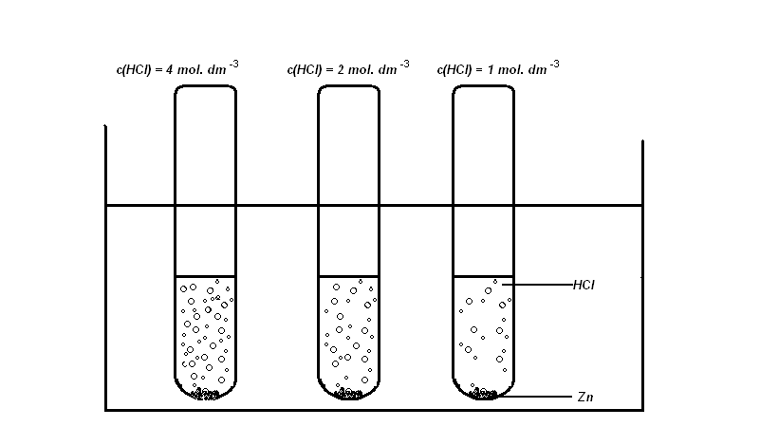

|  |  |  |  |
| --- | --- | --- | --- |
|  | ***Skúmavka 1*** | ***Skúmavka 2*** | ***Skúmavka 3*** |
| ***koncentrácia*** | ***najnižšia*** |  | ***najvyššia*** |
| ***rýchlosť*** |  |  |  |

***Záver:***

***Úloha 2:*** Pozorovanie vplyvu teploty na rýchlosť chemickej reakcie

***Pomôcky:*** 3 skúmavky, stojan na skúmavky, kadičky, držiak na skúmavky, kahan

***Chemikálie:*** granulovaný zinok, HCl

***Priebeh chemickej reakcie:*** Zn + 2HCl → ZnCl2 + H2

***Postup:***

1. Do troch skúmaviek vložte po 2 granulky zinku.
2. Do každej skúmavky prilejte roztok s rovnakou koncentráciou HCl.
3. Skúmavka 1 bude slúžiť ako kontrolná vzorka.
4. Skúmavku 2 zahrejte na teplotu približne 40**°C.**
5. **Skúmavku 3 zahrejte na teplotu približne 70°C.**
6. Pozorujte a vyvoďte záver.

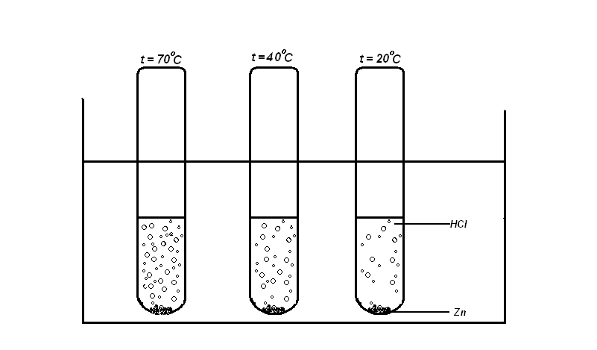

|  |  |  |  |
| --- | --- | --- | --- |
|  | **Skúmavka 1** | **Skúmavka 2** | **Skúmavka 3** |
| **teplota** | **t=20°C** | **t=40°C** | **t=70°C** |
| **rýchlosť chem. reakcie** |  |  |  |

***Záver:***

***Úloha 3:*** Pozorovanie vplyvu inhibítora na rýchlosť chemickej reakcie

***Pomôcky:*** 2 skúmavky, stojan na skúmavky, kadičky, držiak na skúmavky, kahan

***Chemikálie:*** granulovaný zinok, HCl, močovina

***Priebeh chemickej reakcie:*** Zn + 2HCl → ZnCl2 + H2

***Postup:***

1. Do dvoch skúmaviek vložte po 2 granulky zinku.
2. Do každej skúmavky prilejte roztok s rovnakou koncentráciou HCl.
3. Skúmavka 1 bude slúžiť ako kontrolná vzorka.
4. Do skúmavky 2 pridajte močovinu**.**
5. Pozorujte a vyvoďte záver.

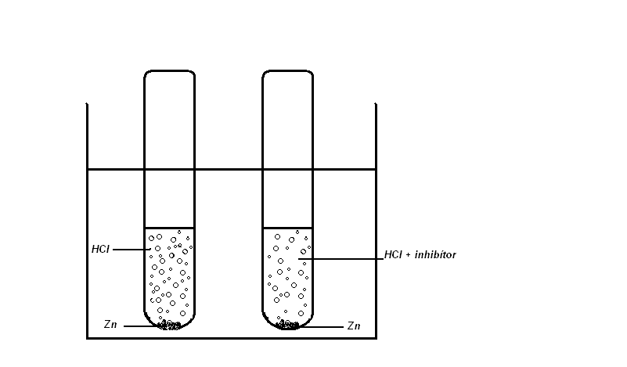

|  |  |  |
| --- | --- | --- |
|  | **Skúmavka 1**  **bez inhibítora** | **Skúmavka 2**  **s inhibítorom** |
| **rýchlosť chem. reakcie** |  |  |

***Záver:***

***Úloha 4:*** Pozorovanie vplyvu veľkosti častíc na rýchlosť chemickej reakcie

***Pomôcky:*** 2 skúmavky, stojan na skúmavky, kadičky, chemická lyžička

***Chemikálie:*** granulovaný zinok, práškový zinok, HCl

***Priebeh chemickej reakcie:*** Zn + 2HCl → ZnCl2 + H2

***Postup:***

1. Do skúmavky 1 vložte 2 granulky zinku.
2. Do skúmavky 2 vložte lyžičku práškového zinku.
3. Do obidvoch skúmaviek prilejte roztok HCl s rovnakou koncentráciou.
4. Pozorujte a vyvoďte záver.

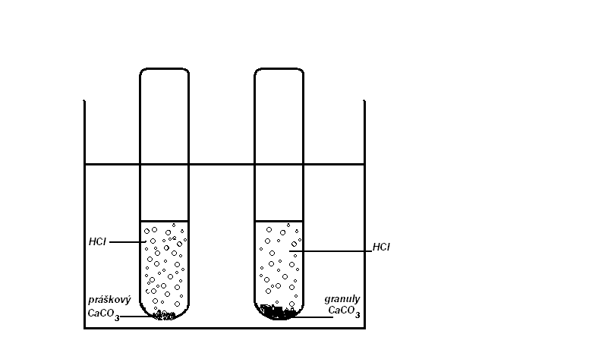

**práškový Zn**

**granulovaný Zn**

|  |  |  |
| --- | --- | --- |
|  | **Skúmavka 1**  **s granulovaným Zn** | **Skúmavka 2**  **s práškovým Zn** |
| **rýchlosť chem. reakcie** |  |  |

***Záver:***